Pellematic Condens nun von
22 bis 32 kW
Kompakter Pellet-Brennwertkessel – ideal für größere Gebäude
Die besonders beliebte und kompakte ÖkoFEN Produktserie Pellematic Condens ist ab September 2020 in den Leistungsgrößen 22 bis 32 kW erhältlich. Der Pellet-Brennwertkessel eignet sich damit auch für die ökologische Beheizung von Mehrfamilienhäusern sowie Gewerbeeinheiten. Durch seine kompakten Abmessungen ist er einfach einzubringen und spart wertvolle Installationszeit.

Mickhausen, 25. März 2020 (prc) – Die 2015 vom Pelletkesselspezialisten ÖkoFEN eingeführte Condens-Technologie machen den Einsatz der Brennwerttechnik in jedem Wärmeverteilsystem möglich. Auch bei höheren Rücklauftemperaturen, wie es in der Sanierung oft der Fall ist, kann die innovative Pelletheizung flexibel eingebaut werden. Nun erweitert ÖkoFEN das bisherige Leistungsspektrum von 10 bis 18 kW um vier weitere Größen: 22, 25, 28 und 32 kW. Damit kann der kompakte Kessel nun in Mehrfamilienhäusern sowie gewerblichen oder kommunalen Einrichtungen eingebaut werden. Die neuen Pellematic Condens Leistungsgrößen sind ab September 2020 erhältlich.

Viele Vorteile vereint in einem Gerät

Die neuen Pellematic Condens Brennwertkessel von 22 bis 32 kW eignen sich gleichermaßen für Sanierung und Neubau. Mit Top-Wirkungsgraden und geringen Emissionen können die Kessel mit jedem Wärmeverteilsystem, unabhängig von der Rücklauftemperatur, kombiniert werden. Da gleitende Kesseltemperaturen von 28°C bis 85°C möglich sind, kann bei vorhandenen Heizkörpern ein Betrieb ohne Mischer erfolgen. Zudem werden Wärmeverluste auf ein Minimum reduziert. Bekannte technische Vorteile der Pellematic Condens Produktserie, wie beispielsweise die aufbaubaren Pumpengruppen, die hocheffiziente ecc-Verbrennungstechnologie, ein seitlich oder nach hinten ausgerichteter Abgasrohranschluss sowie das übersichtliche Touch-Bedienteil, finden sich bei den zusätzlichen Leistungsgrößen ebenfalls wieder.

Die neuen, großen Condens Pelletkessel weisen mit 96 x 92 cm ein kompaktes Maß auf. Verschiedene Anschlussmöglichkeiten lassen eine optimale und einfache Installation auch an ein vorhandenes Heizsystem zu – für den Fachhandwerker komfortabel und zeitsparend. Durch die seitlichen und oben angeordneten Zu- und Abgänge können die Kessel eck- oder wandbündig eingebaut werden. Zudem sind die neuen Pelletkessel je nach örtlichen Gegebenheiten zerlegbar, sodass eine Einbringung in den Heizraum bereits ab 80 cm Türbreite möglich ist.

Weitere Informationen unter www.oekofen.de.

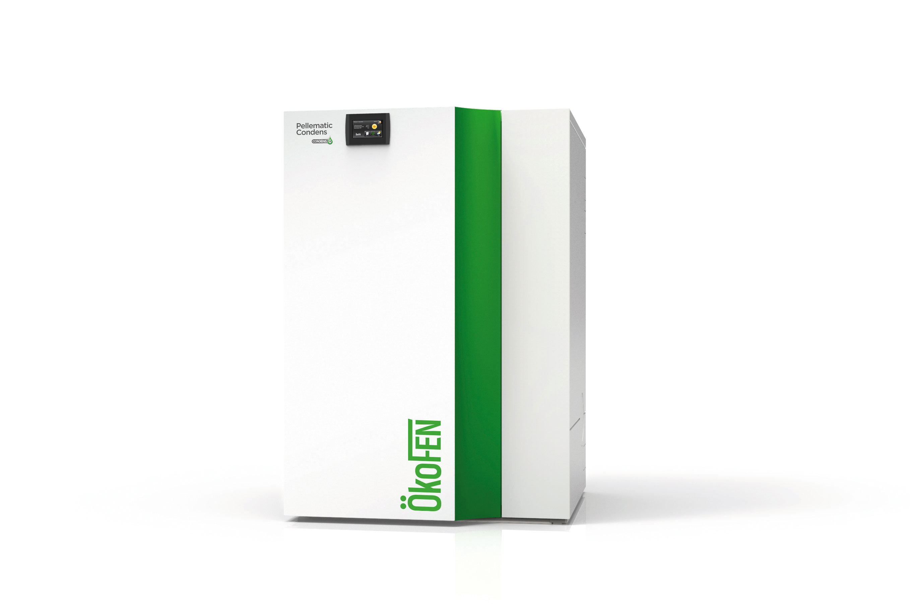
BU: Die Pellematic Condens wird mit 22, 25, 28 und 32 kW erhältlich sein und ist damit auch für den Einsatz in Mehrfamilienhäusern sowie gewerblichen oder kommunalen Einrichtungen geeignet. Bild: ÖkoFEN

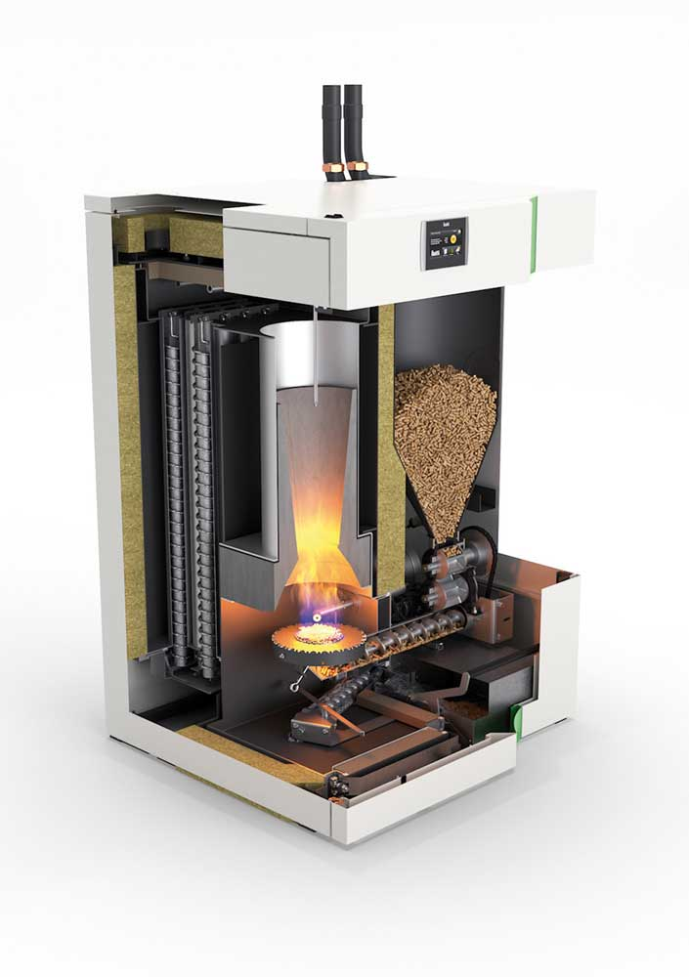
BU: Durch bekannte Vorteile, wie die aufbaubaren Pumpengruppen, die ecc-Verbrennungstechnologie oder die flexiblen Anschlussmöglichkeiten, ist die Pellematic Condens von 22-32 kW leicht zu installieren und hocheffizient im laufenden Betrieb. Bild: ÖkoFEN

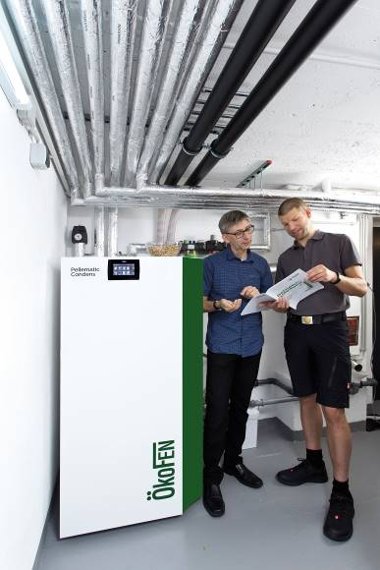
BU: Die Pellematic Condens überzeugt das Fachhandwerk und Endkunden gleichermaßen mit Top-Wirkungsgraden und niedrigen Emissionen. Verbraucher können sich über attraktive Förderzuschüsse freuen. Bild: ÖkoFEN

Abdruck honorarfrei – Beleg erbeten

Ansprechpartner für die Redaktionen
PR Company GmbH
Domenic Liebing
Werner-von-Siemens-Str. 6
D-86159 Augsburg
Tel +49 (0) 821/ 258 93 00
Fax +49 (0) 821/ 258 93 01
e-Mail: oekofen@prcompany.de

